Opiniones estudiantiles sobre la asignatura Fisiología – Veterinaria:
desafíos y oportunidades para el mejoramiento pedagógico
GABRIELA ALEJANDRA KOZA gakoza@vet.unne.edu.ar,
JUAN MARCELO NAVAMUEL juan.navamuel@vet.unne.edu.ar
SANTIAGO MANUEL CALDERÓN SADLOVSKY santiago.calderon@vet.unne.edu.ar
Universidad Nacional del Nordeste. Facultad de Ciencias Veterinarias.
Cátedra de Fisiología. Sargento Cabral 2139, Corrientes, Argentina
Eje 8: Reflexiones en torno a la educación con tecnologías en Ciencias de la Salud
Palabras claves: encuestas de opinión, escucha activa, recursos tecnológicos

INTRODUCCIÓN

La participación activa de los estudiantes en la identificación de barreras y necesidades, permite a las instituciones adaptar sus prácticas, para responder mejor a la diversidad y masividad. Las encuestas de opinión facilitan la recolección de percepciones sobre obstáculos, recursos y experiencias, lo que ayuda a diseñar intervenciones efectivas y sensibles a las realidades de los alumnos (Kuh, 2021). Este enfoque busca fundamentar transformaciones metodológicas y optimizar la experiencia de aprendizaje en contextos de aulas masivas y heterogéneas (Bryson & Hand, 2020). La utilización de encuestas de opinión permite a los docentes identificar las áreas de dificultad, facilitando una enseñanza más adaptada y efectiva (Martínez et al. ,2020).

OBJETIVOS

Conocer las percepciones de los estudiantes, a través de un cuestionario on line. Se implementó una encuesta de opinión con una serie de preguntas, que buscaron escuchar las opiniones de los alumnos que cursan la materia Fisiología, de la carrera de Ciencias Veterinarias - UNNE.

MATERIALES Y MÉTODOS
La experiencia se basó en la aplicación de una encuesta digital, a estudiantes de la asignatura Fisiología, de segundo año de la Carrera de Ciencias Veterinarias, de la Universidad Nacional del Nordeste. Mediante un formulario de Google Form, se realizaron 9 preguntas, de las cuales, 8 fueron de opciones múltiples y la última, de opiniones y aporte de sugerencias. Las preguntas se refirieron acerca del funcionamiento de la cátedra, modalidad de dictado de la asignatura, valoración del grado de participación, posibilidad de incorporación de tecnologías. La encuesta se realizó al finalizar el primer cuatrimestre (la materia es de dictado anual). El cuestionario estuvo disponible desde el día 27/06/2025 hasta el 08/07/2025, presentado, en el aula, a través del scanner de un código QR, y posteriormente, de acceso a través de un link, en el Instagram (IG) oficial de la cátedra. Una vez cerrado el cuestionario, se procesaron las respuestas, mediante el análisis de frecuencia - con expresión de porcentajes y conteo absoluto - con el programa estadístico InfoStat.

RESULTADOS Y DISCUSIÓN
La participación fue de 182 alumnos, de los 348 alumnos inscriptos (52,3 %). De la primera etapa de difusión (Código QR, en clases) se obtuvieron 113 respuestas (62.09%) y por IG 69 (37,91%). El 97,4% del cuestionario fue completado el primer día de habilitación, reflejando una alta adhesión a la modalidad digital. Las redes sociales ofrecen una plataforma para la interacción y el intercambio de conocimientos entre estudiantes y docentes (López y Ramírez, 2019). El uso de códigos QR (quick response: respuesta rápida, sistema de código de barra), en el aula, permite acceder rápidamente a recursos multimedia y materiales complementarios, enriqueciendo la experiencia de aprendizaje (Sánchez y Torres, 2021). En nuestra asignatura, el uso de los QR se ha generalizado, inserto en las clases, nos facilita adjuntar cuestionarios, actividades, imágenes, link de videos, etc. En la tabla 1 se exponen las respuestas obtenidas, de las preguntas de la 1 a la 6, del cuestionario presentado a los alumnos, con sus porcentajes y frecuencias.

Tabla 1. Porcentajes y frecuencias de respuestas (preguntas 1 a la 6) formuladas a los 182 alumnos, mediante la encuesta de opinión.
Respuesta | Frecuencia (n) | Porcentaje (%)
1. Participación en las clases prácticas
Alta (realizo aportes) | 98 | 53,85
Baja (No realizó aportes) | 84 | 46,15
1. Participación en las clases prácticas
1.0 muy malo | 0,0 | 0,0
2.0 malo | 4,0 | 2,2
3.0 regular | 50,0 | 27,47
4.0 bueno | 81,0 | 44,51
5.0 muy bueno | 47,0 | 25,82
3. Puntaje a los teóricos aplicativos
1.0 muy malo | 1,0 | 0,55
2.0 malo | 7,0 | 3,85
3.0 regular | 33,0 | 18,13
4.0 bueno | 66,0 | 36,26
5.0 muy bueno | 75,0 | 41,21
4. Puntaje a los trabajos prácticos / laboratorios
1.0 muy malo | 3,0 | 1,65
2.0 malo | 3,0 | 1,65
3.0 regular | 19,0 | 10,44
4.0 bueno | 54,0 | 29,67
5.0 muy bueno | 103,0 | 56,59
5. Preparación previa a la clase práctica
No | 84 | 46,15
SI | 98 | 53,85
6. Opinión sobre la estrategia empleada: "Aprendo sobre un caso"
Buena | 172 | 94,51
Mala | 1 | 0,55
Regular (es lo mismo) | 9 | 4,95

Los estudiantes consideran a la materia fisiología fundamental para su formación, teniendo como preferencia, las metodologías visuales y prácticas (Slyusar, 2023). Estos resultados, coinciden con nuestras observaciones, donde las clases prácticas tienen una alta adhesión. Nuestros laboratorios, son muy participativos y en ellos, se busca, contextualizar la práctica profesionalizante y la adquisición de capacidades. González & García, (2019) destacan que la destreza profesionalizante es fundamental para que los estudiantes, permitiéndoles aplicar sus conocimientos en contextos reales y formándose para la vida laboral. En las respuestas a la pregunta 7: - ¿Estarías dispuesto a usar alguna de las siguientes herramientas tecnológicas en las clases prácticas? Plataformas de gestión del aprendizaje (Moodle, Google Classroom, otras); Herramientas de creación de contenido (Canva); Herramientas de videoconferencia (Google meet, Zoom, Microsoft Teams, otras), Todas, No, Tal vez - los alumnos mostraron una gran apertura al uso de tecnologías, el 60% seleccionó “Todas”. Esto evidencia gran interés por integrar los recursos digitales al aula, lo que se muestra en la figura 1.

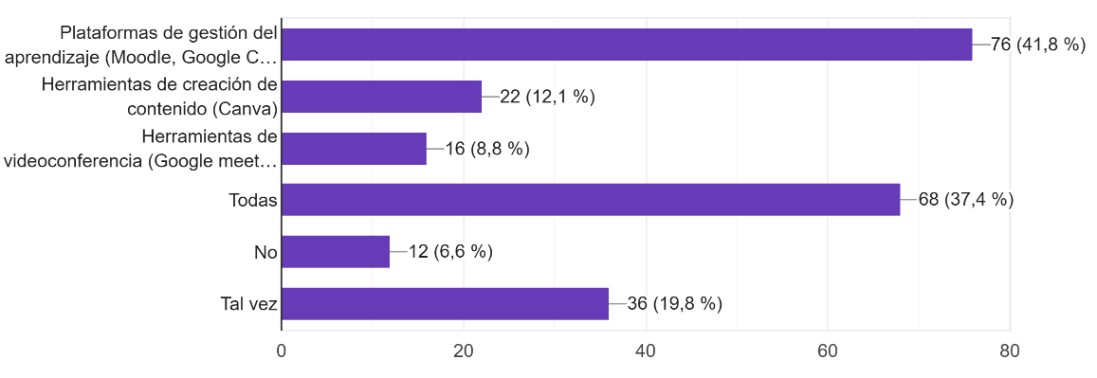
Figura 1. Distribución de la aceptación de los alumnos,
a las plataformas tecnológicas.

La mayoría de los estudiantes utiliza buscadores, videos (especialmente YouTube) y plataformas digitales para complementar su aprendizaje (Saadeh et al., 2021), sin embargo, persisten dudas sobre la fiabilidad de estos recursos y la necesidad de una mejor integración con la enseñanza formal (Nóbrega et al., 2021). Estas observaciones, guardan relación a los resultados obtenidos en nuestro trabajo, en donde los alumnos adhieren a la diversidad de oferta virtual.
En cuanto a la pregunta 8 - Respecto al ambiente en el aula, ¿qué percibís? - la mayor parte de los alumnos señalan falta de espacio (físico) y la necesidad de actividades interactivas. En la figura 2, se muestran los resultados, mediante una gráfica.
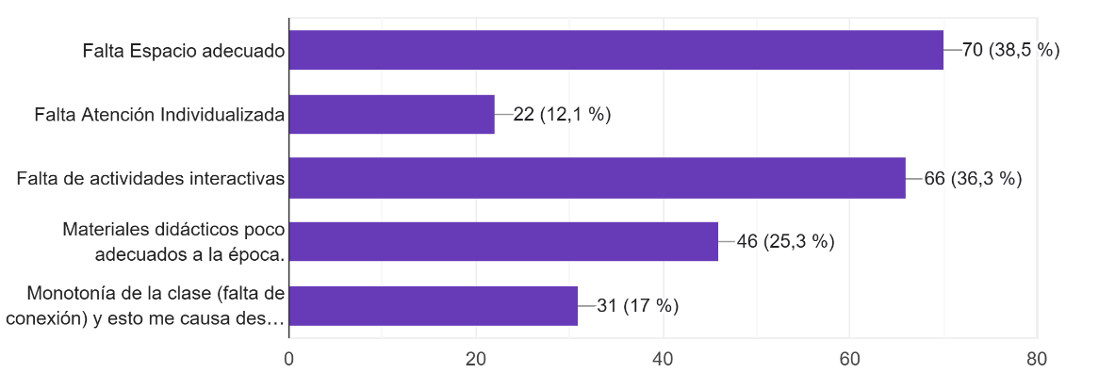
Figura 8. Percepción de los alumnos al ambiente del aula.

En el análisis de las respuestas abiertas de la pregunta 9 - aporte de sugerencias -, hemos identificado múltiples ejes temáticos, como: 1. Valoración positiva general, 2. Solicitud de clases más didácticas e interactivas. Incremento interactividad, valorando el uso de casos clínicos, talleres, participación activa y estrategias de gamificación.
3. Mejoras en la organización horaria y puntualidad, cumplimento de horarios, 4. Espacio físico y distribución en el aula-laboratorio, 5. Integración de contenidos, evitando la superposición, entre las clases teóricas y prácticas, 6. Disponibilidad de materiales y recursos de estudio en el aula virtual, con mayor tiempo de anticipación y
7. Flexibilidad horaria, consideración del contexto laboral.

En cuanto al eje 6, varios autores recomiendan aumentar la interactividad, mejorar la organización y ofrecer materiales con mayor anticipación. La integración de tecnologías y metodologías activas, es vista como clave para el futuro de la enseñanza de la fisiología veterinaria (De Brito & Terrado, 2024). Basel (2024) cita que la metodología del aula invertida requiere estudiar material previo, empleando el tiempo de clases, para actividades interactivas y de resolución de casos, aunque algunos alumnos, prefieren las clases tradicionales, por el trabajo adicional, que implica la lectura previa. Las observaciones de este autor, se relación con nuestros resultados, donde los estudiantes muestran agrado con las clases teóricas (Tabla 1), pero a su vez, señalan, una elevada adhesión a la metodología de resolución de problemas (Tabla 1). Como docentes, nuestro rol es escuchar las voces de los alumnos y traducirlas en acciones. Hattie (2017) afirma que "la excelencia educativa no es un destino, sino un viaje hecho de pequeñas mejoras".

CONCLUSIONES

Este trabajo nos permitió conocer opiniones y percepciones de nuestros alumnos. Las sugerencias permiten observar una alta valoración de la materia y de su equipo docente, pero, sin embargo, también nos indican, áreas de mejoras claves, como ser: fomentar metodologías activas e interactivas, aumentar la puntualidad y optimizar la gestión del tiempo, garantizar que todos los estudiantes participen en las clases prácticas, mejorar la integración pedagógica entre la teóricas y práctica, además de, facilitar el acceso a los materiales con antelación.

REFERENCIAS BIBLIOGRÁFICAS
Basel, M. (2024). El uso de un aula invertida en un curso de fisiología. Avances en la educación en fisiología. https://doi.org/10.1152/advan.00042.2024
Bryson, C., & Hand, L. (2020). The role of student feedback in enhancing teaching and learning. Teaching in Higher Education, 25(3), 273–287.
De Brito, C., & Terrado, J. (2024). Invirtiendo la bioquímica, anatomía y fisiología veterinaria: Participación y percepción estudiantil. Ciencias Veterinarias, 11. https://doi.org/10.3390/vetsci11080354
Hattie, J. (2017). Visible learning: Feedback. Routledge.
Kuh, G. D. (2021). The impact of student engagement on learning and retention. Journal of College Student Development, 62(4), 523–538.
López, M., & Ramírez, S. (2019). Redes sociales en la educación veterinaria. Revista de Innovación Educativa en Ciencias Veterinarias, 8(2), 78–85.
Martínez, A., Gómez, L., & Pérez, R. (2020). Encuestas de opinión y escucha activa en la enseñanza de la fisiología veterinaria. Revista de Educación Veterinaria, 15(3), 45–52.
Nóbrega, C., Pereira, M., Coelho, C., Brás, I., Mega, A (2021). Fisiología virtual: una herramienta para el siglo XXI. Medicina y Ciencia Veterinaria. https://doi.org/10.5772/intechopen.99671
Saadeh, K., Henderson, V., Paramasivam, S., & Jeevaratnam, K. (2021). ¿En qué medida los estudiantes de veterinaria preclínica del Reino Unido utilizan recursos en línea para estudiar fisiología? Avances en la educación en fisiología, 451, 160–171. https://doi.org/10.1152/advan.00215.2020
Sánchez, P., & Torres, J. (2021). Código QR en la enseñanza de la fisiología veterinaria. Revista de Tecnología Educativa en Ciencias Veterinarias, 12(4), 101–108.
Slyusar, N. (2023). Peculiaridades de la mejora de la dirección de clases de «fisiología animale» para estudiantes, futuros doctores de medicina veterinaria. Boletín Científico y Técnico. https://doi.org/10.36359/scivp.2023-24-2.21 .

